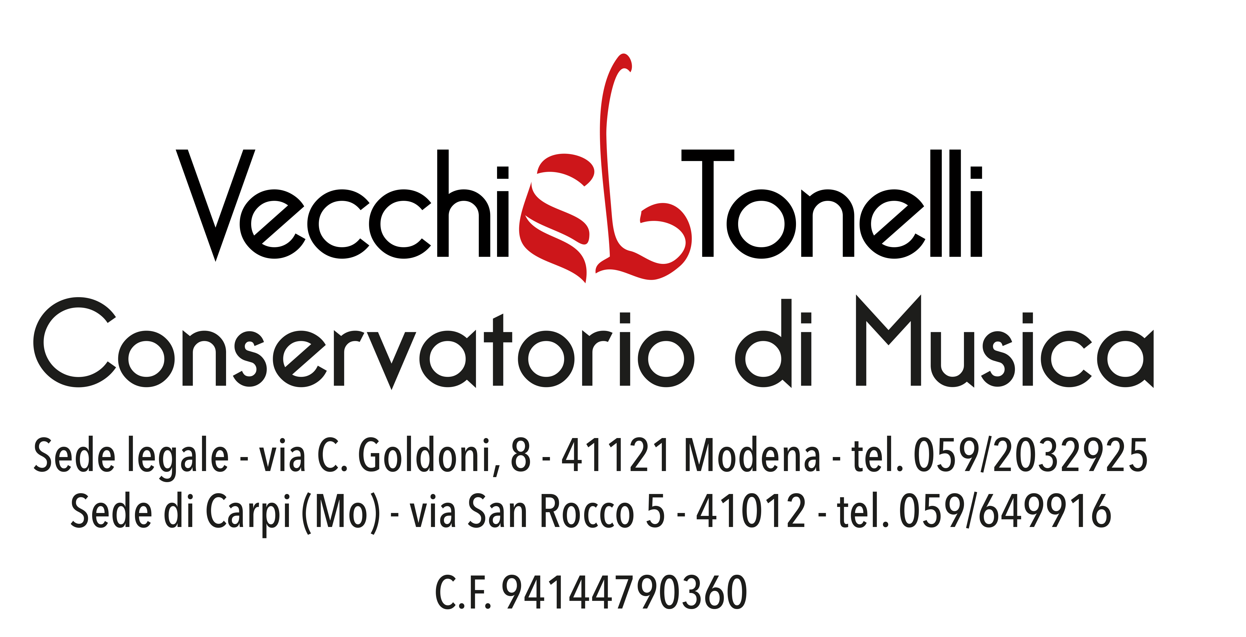
Allegato 2
DICHIARAZIONE SOSTITUTIVA DI CERTIFICAZIONE
(Art. 46 D.P.R. 28 dicembre 2000, n. 445)

ESPERIENZA MATURATA IN AMBITO ACCADEMICO E/O PRESSO ISTITUZIONI AFAM

_l_ sottoscritt________________________________ nat __ a_____________________________
il _____________cittadinanza ___________________codice fiscale ________________________
residente a __________________________Prov.________ in ___________________________

consapevole delle sanzioni penali richiamate dall’art. 76 del DPR 28/12/2000, n. 445 in caso di dichiarazioni mendaci e della decadenza dei benefici eventualmente conseguenti al provvedimento emanato sulla base di dichiarazioni non veritiere, di cui all’art. 75 del DPR del 28/12/2000, n. 445; ai sensi e per gli effetti dell’art. 46 del citato DPR 445/2000 sotto la propria responsabilità

D I C H I A R A
di essere in possesso dei seguenti titoli e di essere disponibile a fronte di richiesta, ad inviare certificazioni in originale:
Sede del Servizio | Periodo del Servizio | Tipologia di Contratto
Attività
____________________________________________________

Dal / / al / / per n° gg./ore
Attività
____________________________________________________

Dal / / al / / per n° gg./ore
Attività
____________________________________________________

Dal / / al / / per n° gg./ore
Attività
____________________________________________________

Dal / / al / / per n° gg./ore
Attività
____________________________________________________

Dal / / al / / per n° gg./ore
Attività
___________________________________________________

Dal / / al / / per n° gg./ore
Attività
____________________________________________________

Dal / / al / / per n° gg./ore

l sottoscritt autorizza il Conservatorio di Modena al trattamento dei dati contenuti in questa domanda per le finalità istituzionali e nei limiti stabiliti dal Regolamento (UE) 2016/679 e ss.mm.ii.
Luogo e Data Firma

